Αθήνα, 23/01/2017

ΔΕΛΤΙΟ ΤΥΠΟΥ
Αυξάνεται η διεθνής απήχηση των ελληνικών επιστημονικών δημοσιεύσεων, με βάση νέα μελέτη του ΕΚΤ
Βιβλιομετρική ανάλυση του Εθνικού Κέντρου Τεκμηρίωσης
με δεδομένα και δείκτες για την περίοδο 2000-2014

Την επιστημονική συγγραφική δραστηριότητα των ελληνικών φορέων σε διεθνή περιοδικά για τη δεκαπενταετία 2000-2014 αποτυπώνει η νέα μελέτη του Εθνικού Κέντρου Τεκμηρίωσης (ΕΚΤ) με τίτλο "Ελληνικές Επιστημονικές Δημοσιεύσεις 2000-2014: Βιβλιομετρική ανάλυση ελληνικών δημοσιεύσεων σε διεθνή επιστημονικά περιοδικά – Web of Science".

Σύμφωνα με τα βασικά συμπεράσματα της μελέτης, η οποία αντλεί δεδομένα από τη βάση δεδομένων Web of Science, σε όρους απήχησης οι ελληνικές δημοσιεύσεις διατηρούν τον δυναμισμό τους, αφού οι αναφορές σε ελληνικές δημοσιεύσεις διατηρούν την αυξητική τάση όλων των προηγούμενων ετών. Μάλιστα, ο δείκτης απήχησης των ελληνικών δημοσιεύσεων, την πενταετία 2010-2014 ξεπερνά τον μέσο όρο των χωρών της ΕΕ και του ΟΟΣΑ. Πάνω από τον μέσο όρο των χωρών της ΕΕ και του ΟΟΣΑ συνεχίζει να βρίσκεται το ποσοστό των ελληνικών δημοσιεύσεων που λαμβάνουν αναφορές.

O αριθμός των επιστημονικών δημοσιεύσεων που παράγονται τα τελευταία χρόνια παραμένει σχεδόν σταθερός, με ελαφρά κάμψη μετά το 2012, που ήταν και το έτος με την παραγωγή του υψηλότερου αριθμού δημοσιεύσεων. Ωστόσο, αν ληφθεί υπόψη ο αριθμός των δημοσιεύσεων σε σχέση με την εθνική δαπάνη για Έρευνα & Ανάπτυξη (Ε&Α), η Ελλάδα βρίσκεται στις πρώτες θέσεις σε σχέση με τις χώρες της ΕΕ.

Η μελέτη, η οποία διατίθεται οnline στη διεύθυνση http://report06.metrics.ekt.gr με δυνατότητες διαδραστικής πλοήγησης, εντάσσεται στην καθιερωμένη πλέον σειρά μελετών που πραγματοποιεί το ΕΚΤ, σε συστηματική βάση. Στη σειρά αυτών των μελετών περιλαμβάνονται βιβλιομετρικές αναλύσεις που ευθυγραμμίζονται με τις πλέον έγκυρες μεθοδολογικές προσεγγίσεις στον χώρο της βιβλιομετρικής επιστήμης και με στοιχεία που αντλούνται, εναλλάξ, από τις διεθνείς βάσεις δεδομένων Web of Science και Scopus.

Oπως επισημαίνει η Διευθύντρια του ΕΚΤ Εύη Σαχίνη "Η έκδοση αυτή αποτελεί καρπό μιας προσπάθειας που ξεκίνησε το 2010, με συνέχεια και συνέπεια, συνιστώντας μία ολοκληρωμένη προσπάθεια διαχρονικής αποτύπωσης της ελληνικής συγγραφικής δραστηριότητας σε διεθνή επιστημονικά περιοδικά, και σε σχέση με το διεθνές περιβάλλον. Φιλοδοξούμε ότι η ελεύθερη διάθεση των δεδομένων θα επιτρέψει δευτερογενείς αναλύσεις από περισσότερες ερευνητικές ομάδες, αυξάνοντας τις πτυχές που διερευνώνται και τον βαθμό κατανόησης του ερευνητικού συστήματος της χώρας μας".

Σταθερός ο αριθμός των ελληνικών επιστημονικών δημοσιεύσεων τα τελευταία χρόνια

Σύμφωνα με τα αποτελέσματα της μελέτης, το 2014 καταγράφονται 10.793 ελληνικές επιστημονικές δημοσιεύσεις, σημειώνοντας ελαφρά κάμψη μετά το 2012 που ήταν και το έτος με την παραγωγή του υψηλότερου αριθμού δημοσιεύσεων (11.178 δημοσιεύσεις). Τα τελευταία έτη, ο ρυθμός αύξησης των ελληνικών δημοσιεύσεων είναι μικρότερος από ό,τι στις χώρες του ΟΟΣΑ και της ΕΕ.

Σε όρους "παραγωγικότητας" του ελληνικού ερευνητικού συστήματος Ε&Α, με βάση τον αριθμό των δημοσιεύσεων ανά εκατομμύριο ευρώ που δαπανάται για Ε&Α στις χώρες της ΕΕ, η Ελλάδα βρίσκεται στην τρίτη θέση, ακολουθώντας τη Ρουμανία και την Κροατία. Όσον αφορά τον αριθμό των δημοσιεύσεων ανά ισοδύναμο πλήρους απασχόλησης ερευνητών για κάθε χώρα, η Ελλάδα βρίσκεται στη δέκατη τέταρτη θέση.

Υψηλή απήχηση των ελληνικών δημοσιεύσεων

Ως προς την απήχηση, την πρωτοτυπία, την ποιότητα και την αναγνωρισιμότητα, οι ελληνικές δημοσιεύσεις τοποθετούνται δυναμικά στο διεθνές περιβάλλον. Οι συνολικοί δείκτες και η θέση της Ελλάδας στην ΕΕ, τον ΟΟΣΑ και διεθνώς αναβαθμίζονται, η απήχηση των δημοσιεύσεων αυξάνεται και οι επιδόσεις των φορέων βελτιώνονται.

Ο αριθμός των αναφορών στις ελληνικές δημοσιεύσεις, ο οποίος αποτελεί και τη βάση για τον υπολογισμό των βιβλιομετρικών δεικτών, διατηρεί την αυξητική τάση όλων των προηγούμενων ετών και την πενταετία 2010-2014 φθάνει τις 334.992 αναφορές.

Την πενταετία 2010-2014, οι ελληνικές δημοσιεύσεις λαμβάνουν κατά μέσο όρο 6,13 αναφορές ανά δημοσίευση, ξεπερνώντας για πρώτη φορά τον μέσο όρο αναφορών στην ΕΕ (6,05) και στον ΟΟΣΑ (6,01). Ο σχετικός δείκτης απήχησης των ελληνικών δημοσιεύσεων διαμορφώνεται σε 1,01 σε σχέση με την ΕΕ και σε 1,02 σε σχέση με τον ΟΟΣΑ.

Επίσης, το ποσοστό των ελληνικών δημοσιεύσεων που λαμβάνουν αναφορές -ένας ακόμα δείκτης που αποτυπώνει την πρωτοτυπία και την ποιότητα του ερευνητικού έργου και την αναγνωρισιμότητα των επιστημόνων συγγραφέων- ξεπερνά την πενταετία 2010-2014 τα αντίστοιχα ποσοστά της ΕΕ και του ΟΟΣΑ, πάνω από 1,5 εκατοστιαία μονάδα.

Ως προς τους βιβλιομετρικούς δείκτες που καταγράφουν την ύπαρξη υψηλής απήχησης για τις δημοσιεύσεις, την πενταετία 2010-2014, τόσο ο αριθμός όσο και η κατανομή των ελληνικών δημοσιεύσεων με υψηλή απήχηση, καταγράφουν σημαντική βελτίωση. Ειδικότερα, 860 ελληνικές δημοσιεύσεις κατατάχθηκαν παγκοσμίως στο 1% των δημοσιεύσεων με υψηλή απήχηση, 3.488 δημοσιεύσεις στο 5%, 6.375 στο 10%, 14.629 δημοσιεύσεις στο 25% και 27.212 δημοσιεύσεις στο 50%. Η κατανομή των ελληνικών δημοσιεύσεων που διαμορφώνεται με βάση το κριτήριο της υψηλής απήχησης είναι 1,6%, 6,4%, 11.7%, 26,7% και 49,7%, αντίστοιχα. Με την εξαίρεση της κατηγορίας του 50%, η Ελλάδα ξεπερνά τον παγκόσμιο μέσο όρο σε όλες τις άλλες κατηγορίες.

Σημαντική είναι επίσης η ηγετική συμμετοχή των Ελλήνων επιστημόνων στις δημοσιεύσεις με υψηλή απήχηση. Σε ποσοστό 28,5% των δημοσιεύσεων με ελληνική συμμετοχή που ανήκουν στο top 1%, ο πρώτος συγγραφέας προέρχεται από ελληνικό φορέα. Στο top 5% το ποσοστό αυτό ανέρχεται σε 42,0% και στο top 10% σε 62,5%.

Ποιοι παράγουν τις περισσότερες επιστημονικές δημοσιεύσεις

Οι σημαντικότερες κατηγορίες ελληνικών φορέων, ως προς τον αριθμό δημοσιεύσεων, είναι τα Πανεπιστήμια, τα Ερευνητικά Κέντρα που εποπτεύονται από τη Γενική Γραμματεία Έρευνας και Τεχνολογίας (ΓΓΕΤ), τα Δημόσια Νοσοκομεία, με πτωτικές ωστόσο τάσεις τα τελευταία έτη, και τα ΤΕΙ.

Την πενταετία 2010-2014 η συμμετοχή των Πανεπιστημίων στο σύνολο των ελληνικών δημοσιεύσεων είναι 83,5% (47.678 δημοσιεύσεις), των Ερευνητικών Κέντρων της ΓΓΕΤ 13,8% (7.788 δημοσιεύσεις), των Δημόσιων Νοσοκομείων 11,2% (6.374 δημοσιεύσεις) και των ΤΕΙ 5,5% (3.132 δημοσιεύσεις), ενώ οι υπόλοιπες κατηγορίες φορέων έχουν μερίδια κάτω από 5%.

Αναφορικά με τα ποσοστά δημοσιεύσεων με αναφορές, την πρώτη θέση έχουν τα Ερευνητικά Κέντρα που εποπτεύονται από την ΓΓΕΤ, ενώ ακολουθούν οι Ιδιωτικοί Φορείς Υγείας, οι Λοιποί Δημόσιοι Ερευνητικοί Φορείς, και τα Ιδιωτικά Μη Κερδοσκοπικά Ιδρύματα.

Υψηλότερη απήχηση από τον παγκόσμιο μέσο όρο (1,0) επιτυγχάνουν οι δημοσιεύσεις που προέρχονται από τους Ιδιωτικούς Φορείς Υγείας (1,33), τα Ερευνητικά Κέντρα που εποπτεύονται από τη ΓΓΕΤ (1,29), τα Ιδιωτικά Μη Κερδοσκοπικά Ιδρύματα (1,22), οι Λοιποί Δημόσιοι Ερευνητικοί φορείς (1,17) και τα Πανεπιστήμια (1,10).

Αξίζει επίσης να σημειωθεί ότι όλες οι κατηγορίες φορέων αυξάνουν τις συνεργασίες που πραγματοποιούνται με Έλληνες και ξένους ερευνητές για την παραγωγή δημοσιεύσεων.

Ποια επιστημονικά πεδία κυριαρχούν

Οι περισσότερες ελληνικές δημοσιεύσεις ανήκουν στο επιστημονικό πεδίο "Φυσικές Επιστήμες" (Natural Sciences) (47% για το 2014) και ακολουθούν τα πεδία "Ιατρική & Επιστήμες Υγείας" (Medical & Health Sciences) (39,4%), "Μηχανική & Τεχνολογία" (Engineering & Technology) (21,7%), "Κοινωνικές Επιστήμες" (Social Sciences) (7,2%), "Γεωργικές Επιστήμες" (Agricultural Sciences) (3,7%) και "Ανθρωπιστικές Επιστήμες" (Humanities) (1,8%).

Την πενταετία 2010-2014, οι σχετικοί δείκτες απήχησης των ελληνικών δημοσιεύσεων στα περισσότερα κύρια επιστημονικά πεδία βελτιώνονται και ξεπερνούν ή πλησιάζουν τον παγκόσμιο μέσο όρο 1. Η υψηλότερη απήχηση (σχετικός δείκτης απήχησης: 1,16) καταγράφεται στο πεδίο "Φυσικές Επιστήμες", και ακολουθούν τα πεδία "Ιατρική & Επιστήμες Υγείας" (1,09), "Μηχανική & Τεχνολογία" (1,02), "Γεωργικές Επιστήμες" (0,94), "Ανθρωπιστικές Επιστήμες" (0,90), και "Κοινωνικές Επιστήμες" (0,87).

Με ποιους συνεργάζονται οι Έλληνες ερευνητές

Στη διάρκεια της δεκαπενταετίας 2000-2014, παρατηρείται μεγάλη αύξηση στο ποσοστό των δημοσιεύσεων που πραγματοποιούνται με συνεργασία, είτε με ελληνικούς ή είτε με ξένους φορείς. Το 2014 το 74,6% των ελληνικών δημοσιεύσεων είναι προϊόν συνεργασίας. Ειδικότερα, το 53,4% των ελληνικών δημοσιεύσεων παράγεται με τη συνεργασία φορέων από το εξωτερικό, ενώ το 38,2% πραγματοποιείται από συνεργασίες μεταξύ ελληνικών φορέων. Οι διεθνείς συνεργασίες καταγράφουν σημαντική αύξηση μετά το 2008, ενώ οι χώρες με τον μεγαλύτερο αριθμό συνεργασιών είναι οι ΗΠΑ, το Ηνωμένο Βασίλειο, η Γερμανία, η Γαλλία και η Ιταλία.

Οι συνεργασίες έχουν θετικό αντίκτυπο στον δείκτη απήχησης των δημοσιεύσεων. Οι μεγαλύτερες τιμές του δείκτη απήχησης σε όλα τα επιστημονικά πεδία αφορούν δημοσιεύσεις που έχουν προκύψει μέσω διεθνών συνεργασιών, ακολουθούν όσες είναι αποτέλεσμα ελληνικής συνεργασίας, και τελευταίες είναι οι δημοσιεύσεις που παρήχθησαν χωρίς συνεργασία.

Διευθύνσεις στο Διαδίκτυο
Μελέτη "Ελληνικές Επιστημονικές Δημοσιεύσεις 2000-2014: Βιβλιομετρική ανάλυση ελληνικών δημοσιεύσεων σε διεθνή επιστημονικά περιοδικά – Web of Science"
http://report06.metrics.ekt.gr

ΕΚΤ - Δείκτες Έρευνας, Aνάπτυξης, Καινοτομίας
http://metrics.ekt.gr

Σχετικά με το Εθνικό Κέντρο Τεκμηρίωσης

Το Εθνικό Κέντρο Τεκμηρίωσης (www.ekt.gr) αποτελεί επιστημονική εγκατάσταση εθνικής χρήσης στο Εθνικό Ίδρυμα Ερευνών. Ως εθνική υποδομή, το ΕΚΤ έχει θεσμικό ρόλο τη συλλογή, οργάνωση, διάθεση και διατήρηση του συνόλου της ελληνικής επιστημονικής, ερευνητικής και πολιτιστικής παραγωγής (περιεχόμενο και δεδομένα) και τη διάχυσή της, εντός και εκτός της χώρας. Παρέχει ευρεία πληροφόρηση για τα θέματα έρευνας & καινοτομίας, υποστηρίζει τη συμμετοχή σε εθνικά & ευρωπαϊκά προγράμματα, προωθεί την καινοτόμο επιχειρηματικότητα και την αξιοποίηση ερευνητικών αποτελεσμάτων, και παράγει στατιστικές & δείκτες για την έρευνα, την ανάπτυξη και την καινοτομία στην Ελλάδα.

Το ΕΚΤ αναπτύσσει και λειτουργεί ηλεκτρονική υποδομή, με υψηλή επενδεδυμένη αξία και διαδικασίες, που εξυπηρετεί εθνικούς ρόλους, παρέχει προηγμένες ηλεκτρονικές υπηρεσίες, ενισχύει την ανοικτή πρόσβαση στη γνώση και διασφαλίζει πρόσβαση στους χρήστες από οπουδήποτε, οποτεδήποτε. Το ΕΚΤ λειτουργεί ως επιστημονική εγκατάσταση εθνικής χρήσης στο Εθνικό Ίδρυμα Ερευνών.

Με εκτεταμένο δίκτυο εγκαθιδρυμένων συνεργασιών με διεθνείς φορείς και με σημαντικούς φορείς παραγωγής έγκριτου περιεχομένου στην Ελλάδα, όπως βιβλιοθήκες, αρχεία, μουσεία, ερευνητικά κέντρα, και με προσανατολισμό προς την κοινωνία, το ΕΚΤ διακρίνεται για την εξωστρέφεια, τη συνέπεια, την ποιότητα και την αποτελεσματικότητα στη λειτουργία του.

Επιλεγμένα Διαγράμματα-Πίνακες για τις ελληνικές επιστημονικές δημοσιεύσεις σε διεθνή περιοδικά την περίοδο 2000-2014

Πίνακας 1: Οι κυριότεροι δείκτες των ελληνικών δημοσιεύσεων, την πενταετία 2010-2014
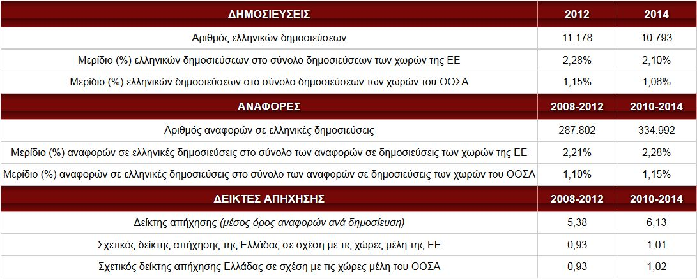

Σημείωση στον Πίνακα 1: Οι κυριότεροι δείκτες των ελληνικών δημοσιεύσεων, όπως διαμορφώνονται την τελευταία πενταετία 2010-2014 της εξεταζόμενης περιόδου 2000-2014. Ο πίνακας παρουσιάζει επίσης επικαιροποιημένα στοιχεία που αντιστοιχούν στην πενταετία 2008-2012, δίνοντας την εξέλιξη των δεικτών σε σχέση με την τελευταία πενταετία της περιόδου που εξετάστηκε στην αμέσως προηγούμενη μελέτη που πραγματοποίησε το ΕΚΤ για τις ελληνικές επιστημονικές δημοσιεύσεις με αναλυτικά στοιχεία μέχρι το 2012.

Πίνακας 2: Επιστημονικές Δημοσιεύσεις ανά Κατηγορία Φορέων, την πενταετία 2010-2014
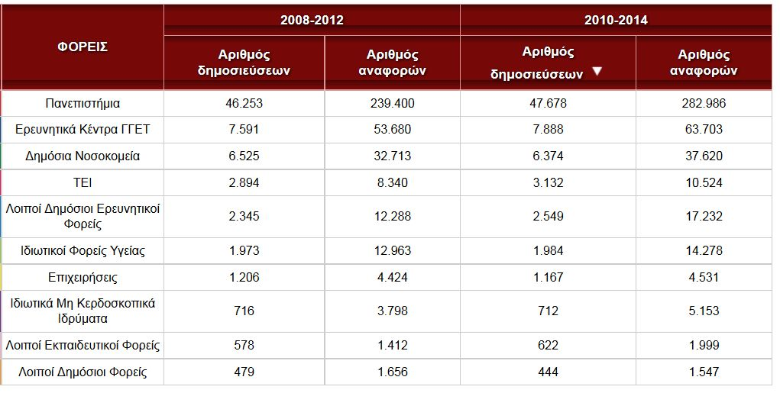

Σημείωση στον Πίνακα 2: Επιστημονικές Δημοσιεύσεις ανά Κατηγορία Φορέων. Οι δέκα κατηγορίες διαμορφώθηκαν με βάση τον τομέα στον οποίο ανήκουν οι ελληνικοί φορείς (π.χ. ανώτατη εκπαίδευση, έρευνα, υγεία) και τα κριτήρια ταξινόμησης του εγχειριδίου Frascati. Ο πίνακας καταγράφει επίσης τον αριθμό δημοσιεύσεων και τον αριθμό αναφορών για κάθε κατηγορία, για την τελευταία πενταετία 2010-2014 της εξεταζόμενης περιόδου 2000-2014, καθώς και επικαιροποιημένα στοιχεία που αντιστοιχούν στην πενταετία 2008-2012, τελευταία πενταετία της περιόδου που εξετάστηκε στην αμέσως προηγούμενη μελέτη του ΕΚΤ.

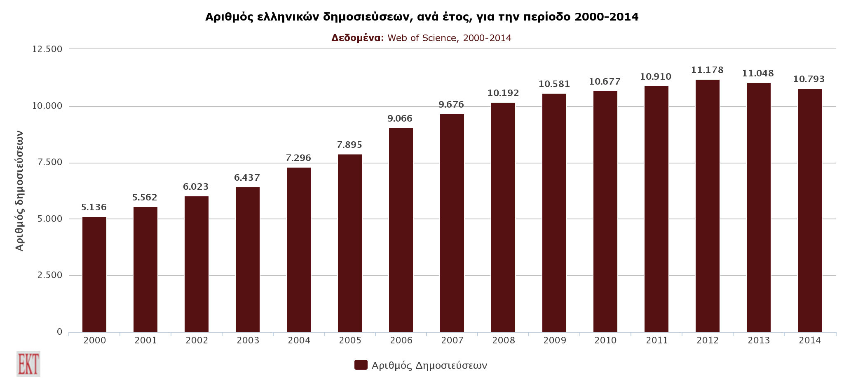

Διάγραμμα 1: Αριθμός ελληνικών δημοσιεύσεων, ανά έτος, για την περίοδο 2000-2014
(το Διάγραμμα αντιστοιχεί στο Διάγραμμα 2.1.1 της μελέτης)

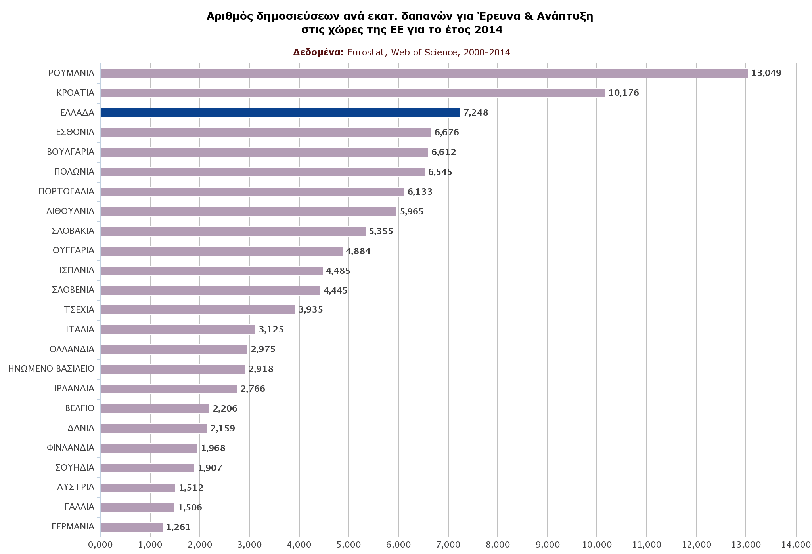

Διάγραμμα 2: Αριθμός δημοσιεύσεων ανά εκατ. δαπανών για Ε&Α στις χώρες της ΕΕ για το έτος 2014.
(το Διάγραμμα αντιστοιχεί στο Διάγραμμα 2.1.2 της μελέτης)

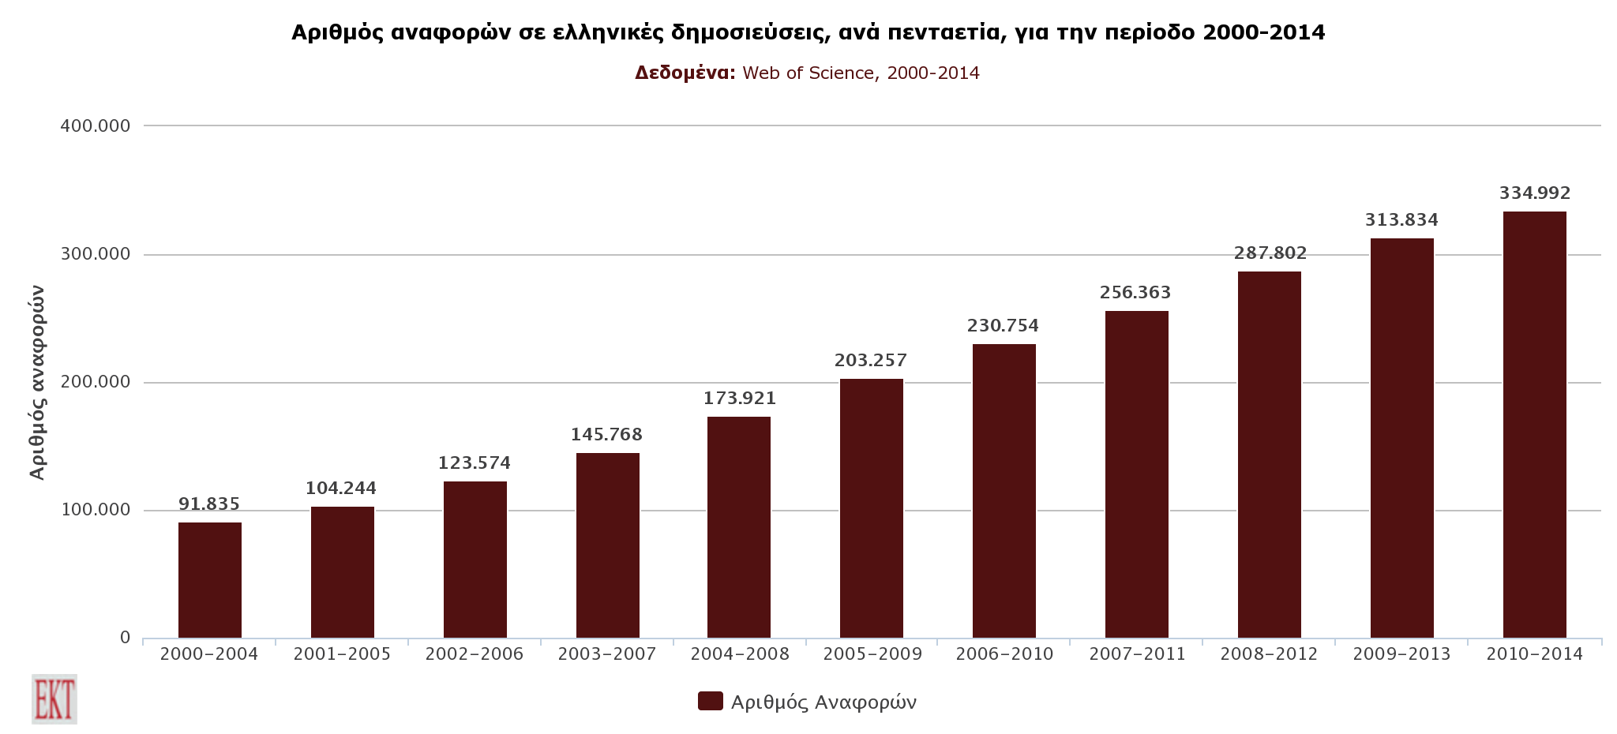

Διάγραμμα 3: Αριθμός αναφορών σε ελληνικές δημοσιεύσεις, ανά πενταετία, για την περίοδο 2000-2014.
(το Διάγραμμα αντιστοιχεί στο Διάγραμμα 2.2.1 της μελέτης)

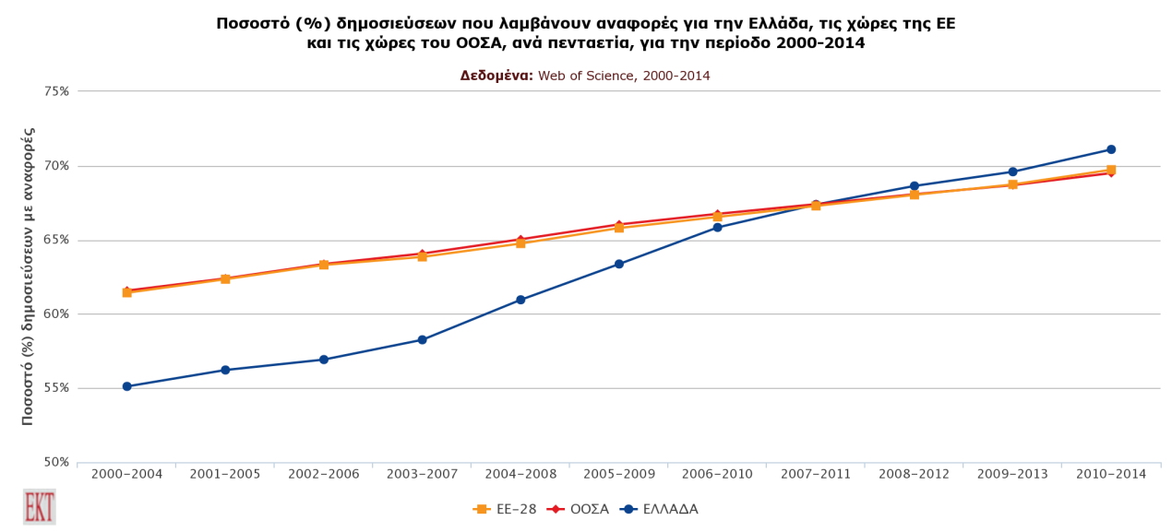

Διάγραμμα 4: Ποσοστό (%) δημοσιεύσεων που λαμβάνουν αναφορές για την Ελλάδα, τις χώρες της ΕΕ και τις χώρες του ΟΟΣΑ, ανά πενταετία, για την περίοδο 2000-2014.
(το Διάγραμμα αντιστοιχεί στο Διάγραμμα 2.2.4 της μελέτης)

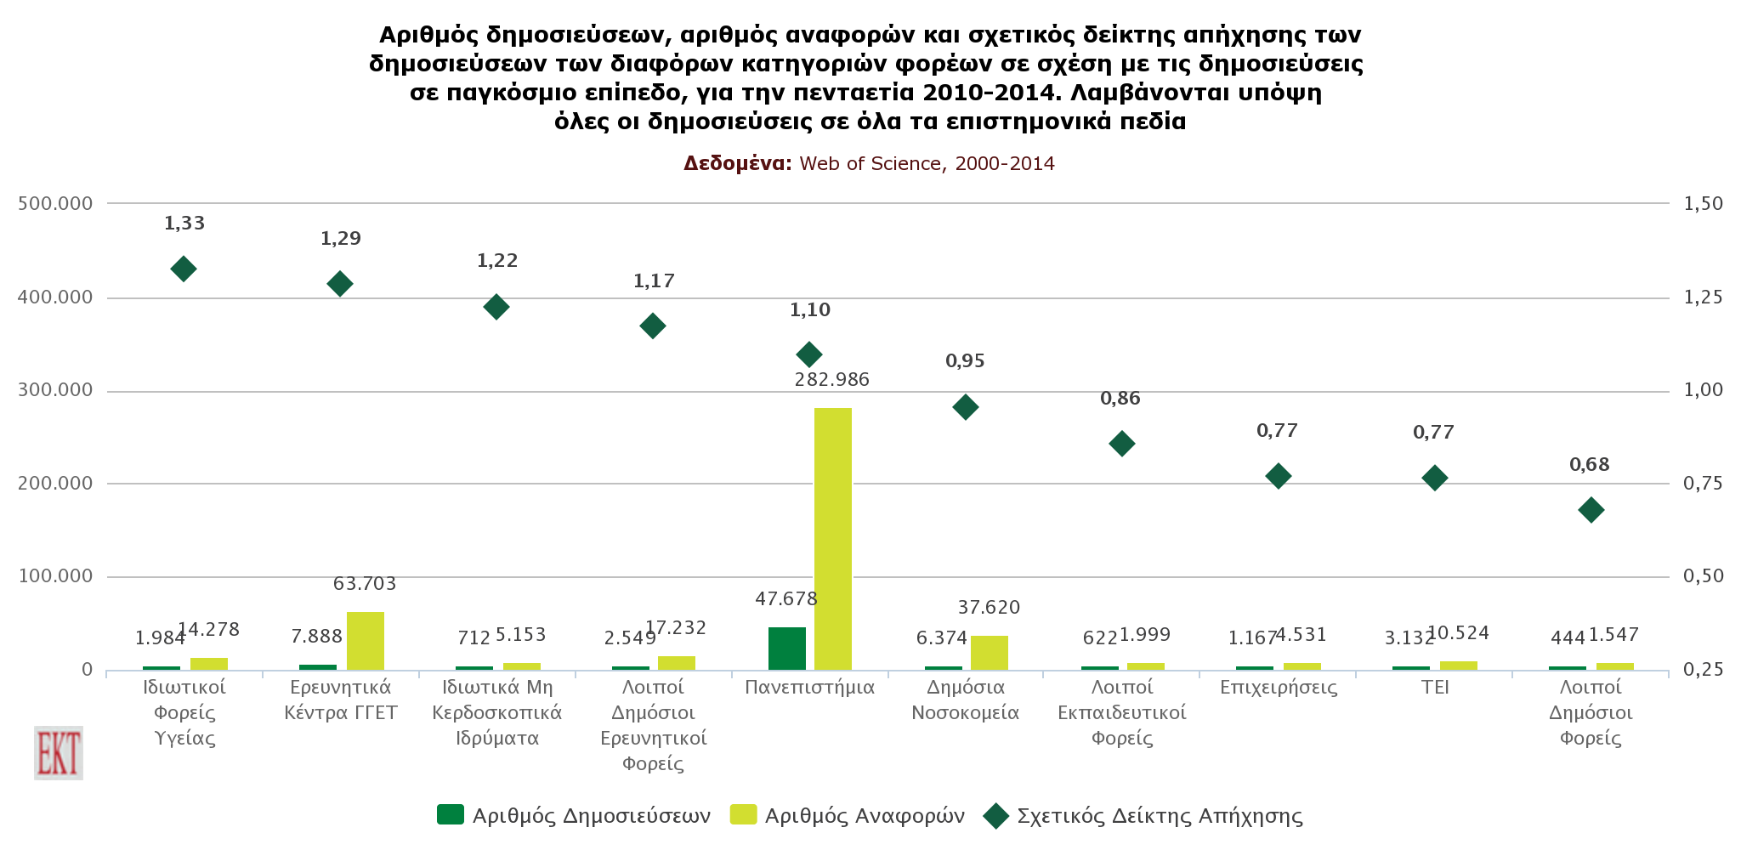

Διάγραμμα 5: Αριθμός δημοσιεύσεων, αριθμός αναφορών και σχετικός δείκτης απήχησης των δημοσιεύσεων των διαφόρων κατηγοριών φορέων, σε σχέση με τις δημοσιεύσεις σε παγκόσμιο επίπεδο, για την πενταετία 2010-2014. Λαμβάνονται υπόψη οι δημοσιεύσεις σε όλα τα επιστημονικά πεδία.
(το Διάγραμμα αντιστοιχεί στο Διάγραμμα 3.3.1 της μελέτης)

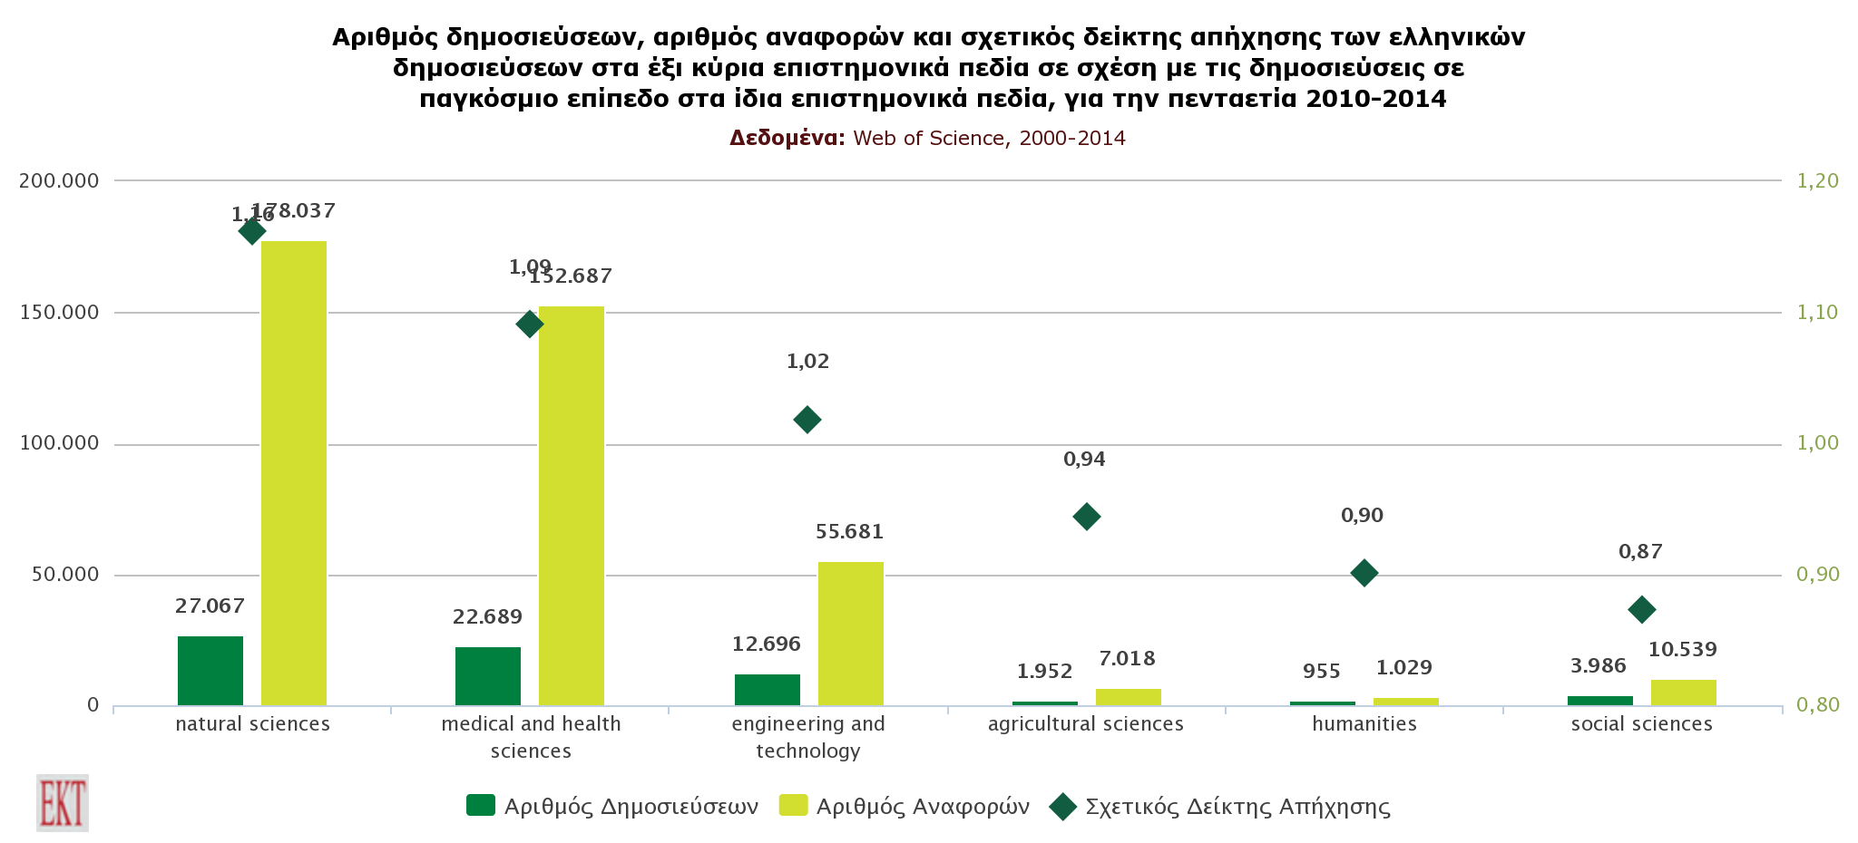

Διάγραμμα 6: Αριθμός δημοσιεύσεων, αριθμός αναφορών και σχετικός δείκτης απήχησης των δημοσιεύσεων σε έξι κύρια επιστημονικά πεδία, σε σχέση με τις δημοσιεύσεις σε παγκόσμιο επίπεδο στα ίδια επιστημονικά πεδία, για την πενταετία 2010-2014.
(το Διάγραμμα αντιστοιχεί στο Διάγραμμα 2.5.3 της μελέτης)

